LAPORAN PRAKTIK KERJA LAPANGAN II

PENYUSUNAN RENCANA KERJA DAN ANGGARAN PERUSAHAAN (RKAP), LAPORAN MANAJEMEN (LM) DAN LAPORAN UMUM HARIAN (GAR) PADA
PT PG RAJAWALI I UNIT PG KREBET BARU



Disusun Oleh :
SYIFA’ULA FADHILAH
NIM 18.03.008

PROGRAM STUDI
DIPLOMA III AKUNTANSI
POLITEKNIK LPP YOGYAKARTA
2021
LAPORAN PRAKTIK KERJA LAPANGAN II

PENYUSUNAN RENCANA KERJA DAN ANGGARAN PERUSAHAAN (RKAP), LAPORAN MANAJEMEN (LM) DAN LAPORAN UMUM HARIAN (GAR) PADA
PT PG RAJAWALI I UNIT PG KREBET BARU

Disusun Oleh :
SYIFA’ULA FADHILAH
NIM 18.03.008

PROGRAM STUDI
DIPLOMA III AKUNTANSI
POLITEKNIK LPP YOGYAKARTA
2021

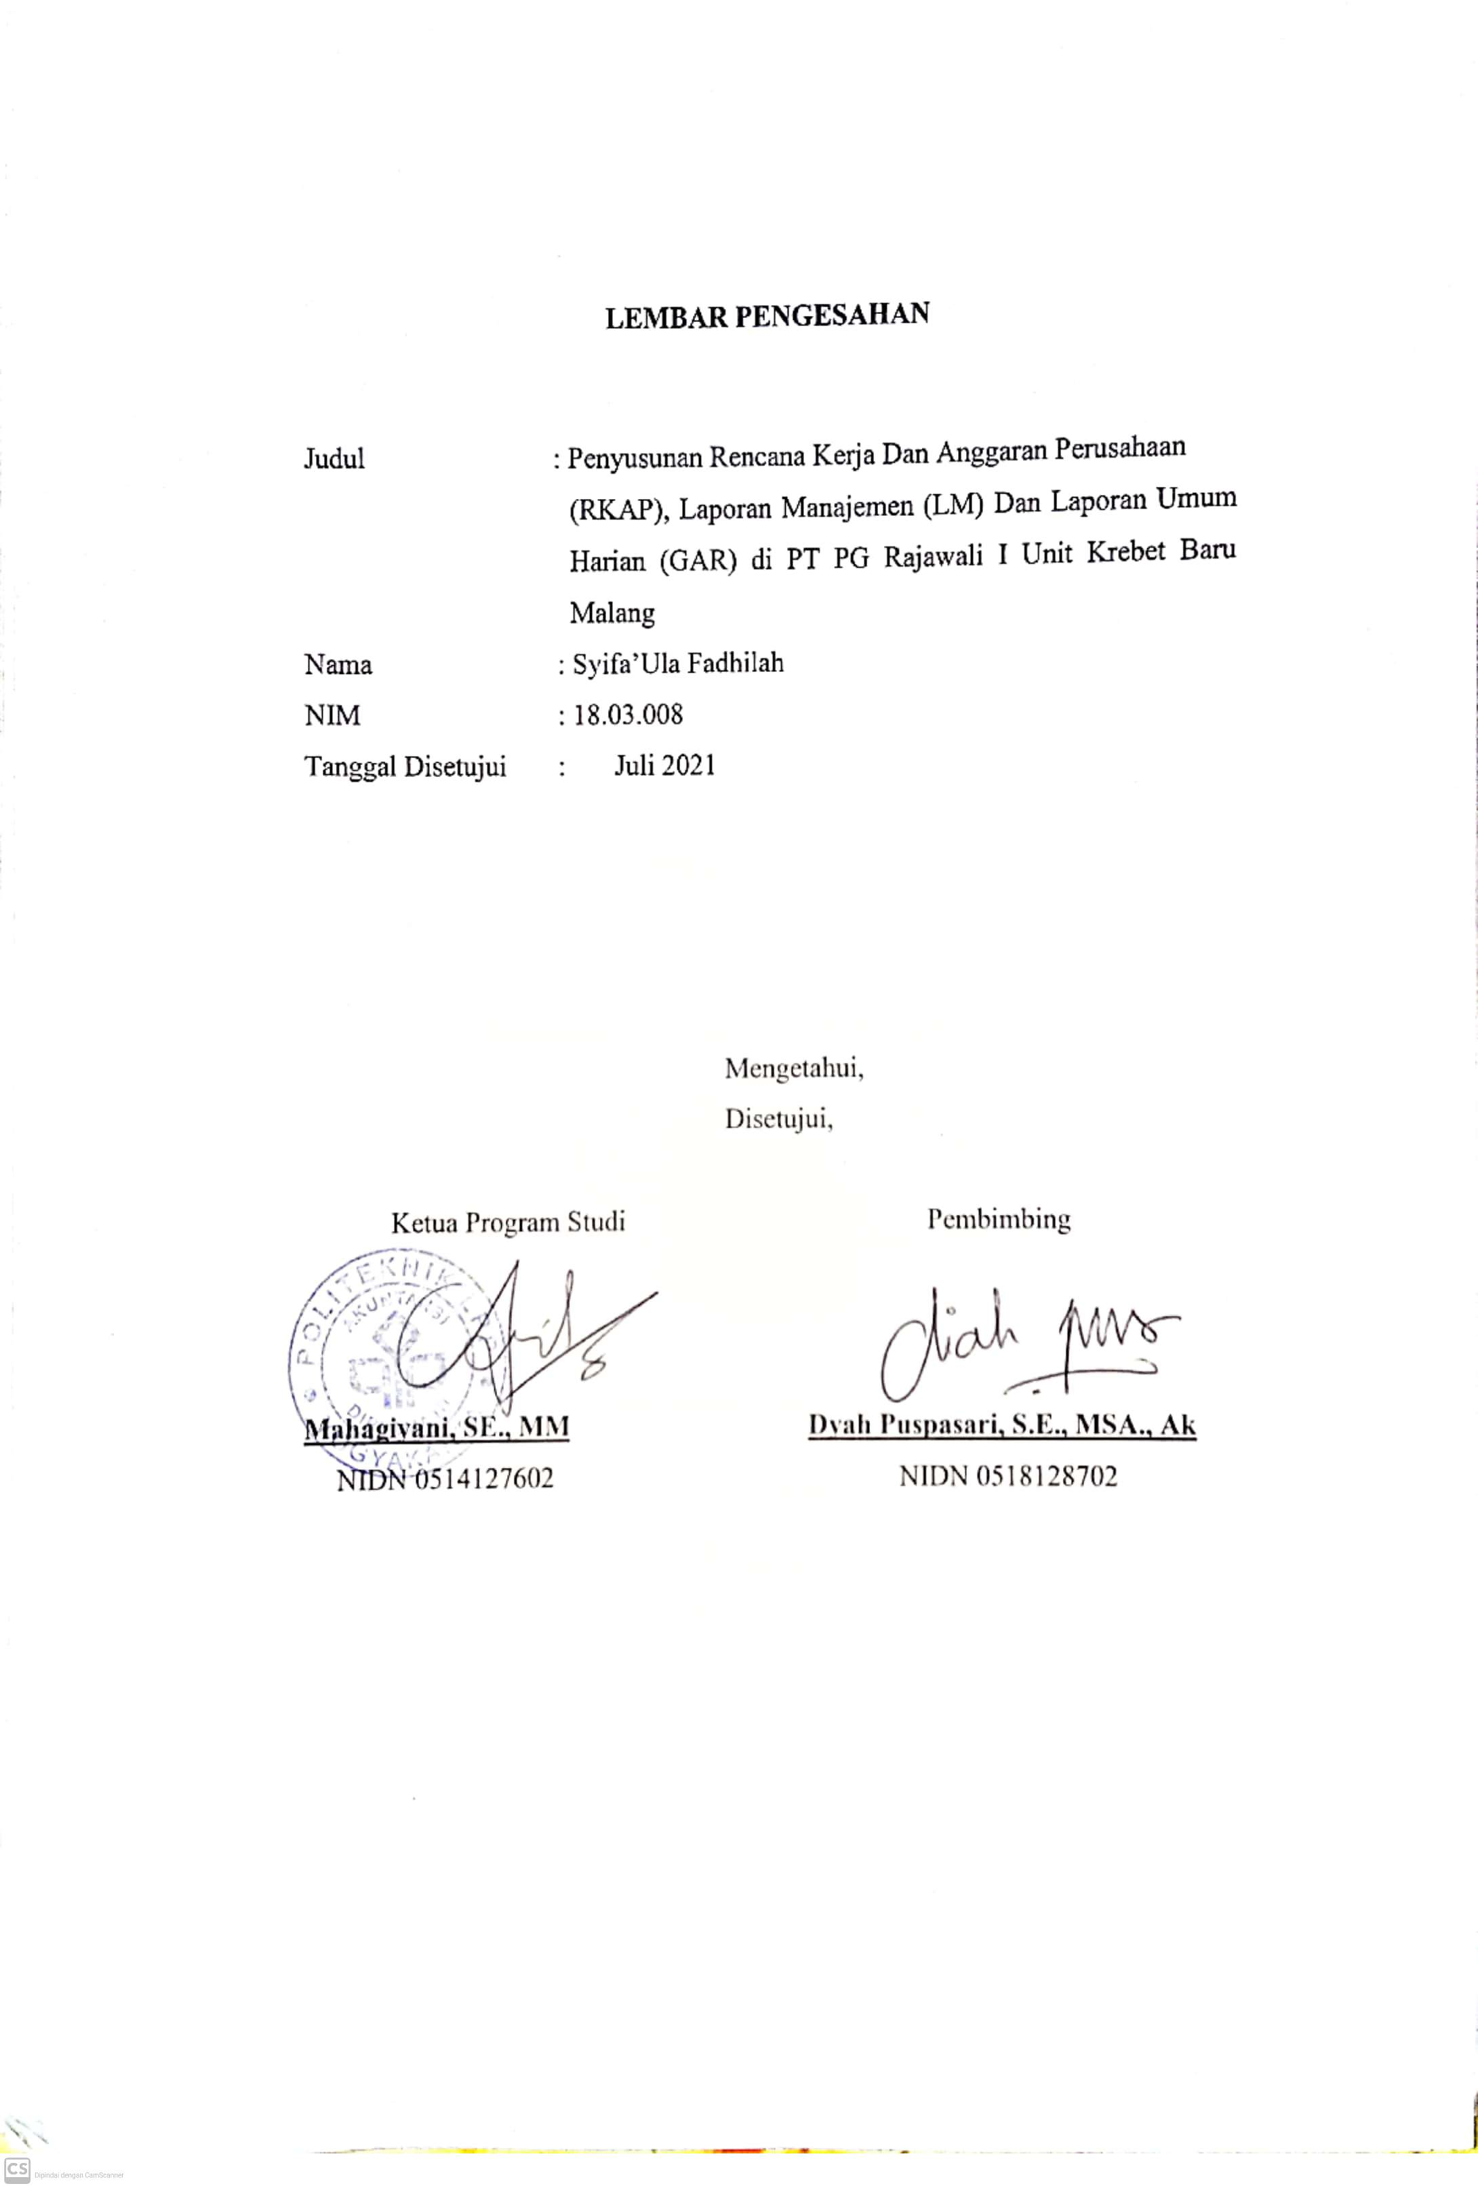

LEMBAR PENGESAHAN
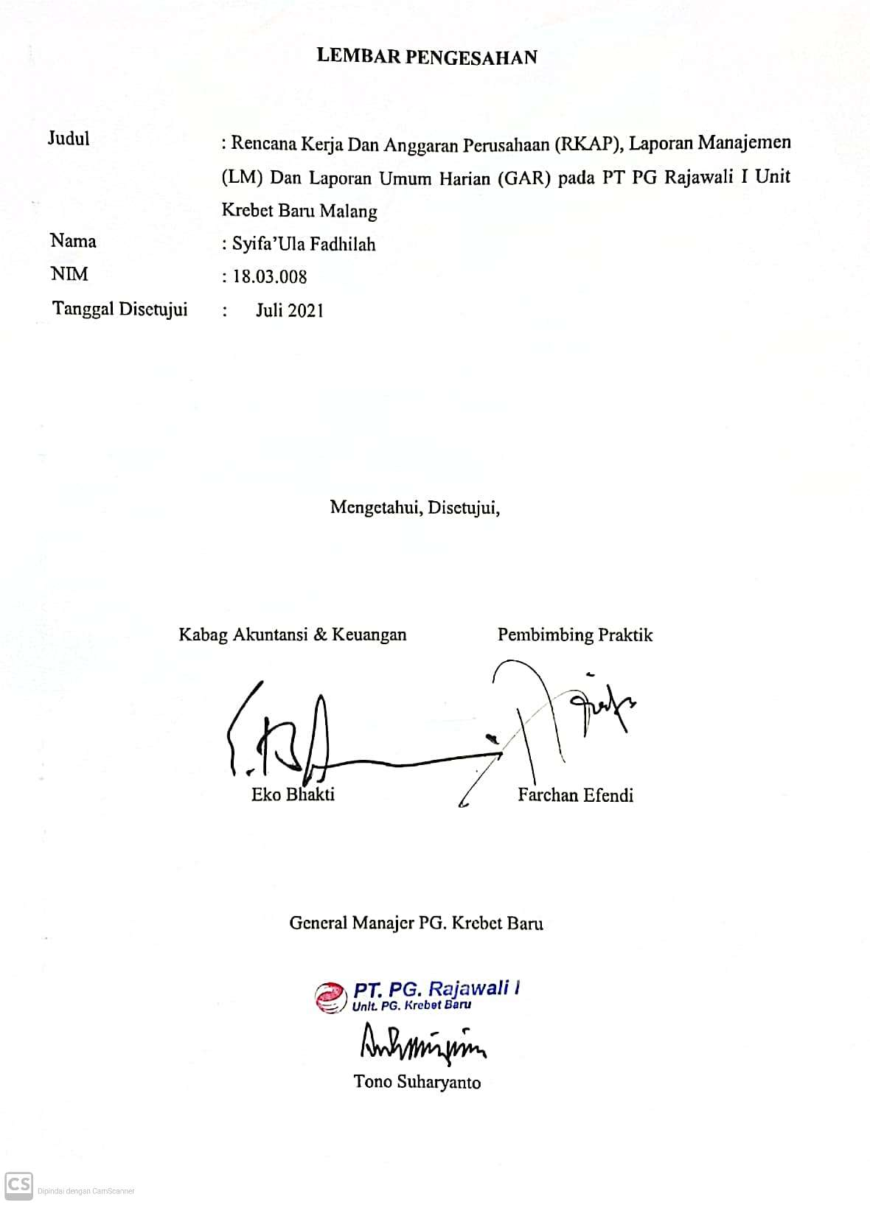

LEMBAR PERNYATAAN

Yang bertanda tangan dibawah ini :
Nama : Syifa’Ula Fadhilah
NIM : 18.03.008
Program Studi : DIII Akuntansi
Judul : Penyusunan Rencana Kerja Dan Anggaran Perusahaan (RKAP), Laporan Manajemen (LM) Dan Laporan Umum Harian (GAR) di PT PG Rajawali I Unit Krebet Baru Malang
Dengan ini menyatakan bahwa hasil penulisan Laporan Praktik Kerja Lapangan II yang telah saya buat ini merupakan hasil karya dan benar keasliannya. Apabila ternyata dikemudian hari penulisan Laporan Praktik Kerja Lapangan II ini merupakan plagiat atau jiplakan terhadap karya oranglain, maka saya bersedia mempertanggungjawabkan sekaligus bersedia menerima sanksi berdasarkan aturan tata tertib di Politeknik LPP Yogyakarta.
Demikian penyataan ini saya buat dalam keadaan sadar dan tidak ada unsur paksaan oleh siapapun.

Yogyakarta, Juli 2021
Penulis

Syifa’Ula Fadhilah

DAFTAR ISI

LEMBAR PENGESAHAN ii
LEMBAR PENGESAHAN iii
LEMBAR PERNYATAAN iv
DAFTAR ISI ix
DAFTAR BAGAN……………………………………………………………….vi
DAFTAR TABEL……………………………………………………………..vii
KATA PENGANTAR vi
BAB I GAMBARAN UMUM PERUSAHAAN 1
A. Gambaran Umum Perusahaan 1
B. Luas Areal Lahan PG Krebet Baru 9
C. Struktur Organisasi 18
BAB II PENYUSUNAN RENCANA KERJA DAN ANGGARAN PERUSAHAAN (RKAP) 19
A. Pengertian RKAP 19
B. Tujuan RKAP 20
C. Dasar Penyusunan RKAP 20
D. Prosedur Penyusunan RKAP 20
E. Jadwal Penyusunan RKAP 22
F. Isi RKAP 22
G. Pertanggungjawaban RKAP 24
BAB III LAPORAN MANAJEMEN (LM) 25
A. Pengertian Laporan Manajemen (LM) 25
B. Fungsi Laporan Manajemen 25
BAB IV LAPORAN UMUM HARIAN (GAR) 27
A. Pengertian Laporan Umum Harian (GAR) 27
B. Tujuan Laporan Harian Umum 27
C. Pengguna Laporan Harian Umum 27
D. Prosedur Penyusunan Laporan Harian 28
E. Isi Laporan Harian 29
F. Waktu Penyusunan Laporan Harian 30
G. Pertanggungjawaban Laporan Harian 30
BAB V PENUTUP 31
A. Kesimpulan 31
DAFTAR PUSTAKA 32
LAMPIRAN – LAMPIRAN 33

DAFTAR BAGAN
Bagan 4.1 Prosedur Penyusunan GAR…………………………………..28

DAFTAR TABEL
Tabel 1.1 Luas Areal dan Jumlah……………………………………….…17
Tabel 1.2 Luas Areal 5 Tahun Terakhir…………………………………...17
Tabel 2.1 Nomer Perkiraan Biaya…………………………………............20
Tabel 2.2 Jadwal Penyusunan RKAP……………………………………...22
Tabel 4.1 Isi Laporan GAR………………………………………………..30

KATA PENGANTAR

Puji syukur penulis panjatkan kehadirat Allah SWT karena atas limpahan berkah, rahmat, dan hidayah-Nya sehingga penulis dapat menyusun dan menyelesaikan laporan Praktik Kerja Lapangan (PKL) II dengan judul “Penyusunan Rencana Kerja Dan Anggaran Perusahaan (RKAP), Laporan Manajemen (LM) Dan Laporan Umum Harian (GAR) di Pabrik Gula Krebet Baru, PT PG Rajawali I Unit Krebet Baru Malang“ ini tepat pada waktunya.
Laporan ini berisi tentang hasil kegiatan yang dilakukan penulis selama melakukan kegiatan Praktik Kerja Lapangan (PKL) II di PG. Krebet Baru, PT PG Rajawali I Unit Krebet Baru, Malang yang merupakan syarat untuk melengkapi komponen nilai dari Praktik Kerja Lapangan (PKL) II.
Pada kesempatan ini penulis mengucapkan terima kasih kepada beberapa pihak:
- Ir. M. Mustangin, S.T., M.Eng., IPM, selaku Direktur Politeknik LPP Yogyakarta.
- Mahagiyani, SE., MM, selaku Ketua Program Studi Akuntansi.
- Dyah Puspasari, S.E., MSA., Ak, selaku Dosen Pembimbing PKL II.
- Kantor Direksi PT. PG Rajawali I Unit Krebet Baru yang telah memberikan izin untuk Praktik Kerja Lapangan (PKL) di PG. Krebet Baru
- Tono Suharyanto selaku General Manager di PG. Krebet Baru.
- Eko Bhakti selaku Kabag TUK PG. Krebet Baru.
- Farchan Efendi selaku pembimbing PKL 1 di PG. Krebet Baru.
- Segenap staf dan karyawan yang telah membantu dan membimbing PKL II di PG. Krebet Baru
- Kedua orang tua saya, Bapak Agus Prasetyo dan Ibu Siti Alfiyah, yang selalu memberikan doa, dukungan dan motivasi.
- Serta semua pihak yang telah membantu yang tidak dapat disebutkan satu persatu.

Penulis menyadari bahwa penulisan laporan ini jauh dari kata sempurna, sehingga kritik dan saran yang bermanfaat dari pembaca dan penguji, penulis harapkan untuk menyempurnakan laporan ini. Penulis berharap semoga laporan ini bisa bermanfaat bagi penulis khususnya dan bagi pembaca pada umumnya.

Malang, Juli 2021

Penulis

BAB I
GAMBARAN UMUM PERUSAHAAN

Gambaran Umum Perusahaan

Sejarah Singkat Perusahaan
PT Pabrik Gula Rajawali I pada awalnya merupakan penggabungan Pabrik Gula Krebet Baru dan Pabrik Gula Redjoagung Baru tahun 1995, yang merupakan anak perusahaan PT Rajawali Nusantara Indonesia. Dalam menjalankan usahanya, PT Pabrik Gula Rajawali I sebagai kantor pusat berkedudukan di Jalan Undaan Kulon No. 57 - 59 Surabaya, Jawa Timur, sedangkan unit-unit dan anak perusahaan tersebar di wilayah Jawa Timur.
Perusahaan ini terus berupaya untuk berkembang melalui produk-produk berdaya saing tinggi. Pengembangan jumlah unit usaha dan jenis produk pun dilakukan untuk mencapai pertumbuhan profit yang berkelanjutan dan mampu memberi nilai tambah perusahaan bagi stake holders. Perusahaan ini bergerak di bidang agroindustri, senantiasa mengutamakan kualitas produk dan layanan dalam upayanya melaksanakan dan menunjang program pemerintah di bidang ekonomi dan pembangunan nasional.
PG Krebet Baru sendiri didirikan oleh pemerintahan Hindia Belanda pada tahun 1906 dengan nama NV Handemijk Kian Gwan, kemudian dibeli oleh pengusaha China, yaitu Oei Tiong Ham Concern. Setelah mengalami rusak parah akibat perang dunia I, PG Krebet Baru dibangun kembali dan bekerjasama dengan Bank Indistri Negara atas desakan IMAPETERMAS (Indonesia Maskapai Anadalan Koperasi Pertanian Tebu Rakyat Malang Selatan) dan hanya mampu memproduksi gula High Sugar (HS). Pada tahun 1975 PG Krebet Baru sudah dapat memproduksi gula dengan kualitas Super High Sugar (SHS).

Lokasi Perusahaan
PT PG Krebet Baru terletak di Desa Krebet Kecamatan Bululawang Kabupaten Malang sekitar 13 km ke arah selatan dari pusat kota Malang. Tanah yang berada di daerah Malang Selatan cukup menguntungkan bagi petani tebu, yang terdiri dari dua bagian yaitu historis dan daerah ekspansi (perluasan) dimana daerah historis merupakan tanah tegalan (lahan kering), apabila ditinjau dari segi kemudahan memperoleh bahan baku, bahan jadi dan tenaga kerja, maka lokasi tersebut dapat dikatakan strategis karena tenaga kerja mudah diperoleh disekitar pabrik. Listrik maupun air dapat diperoleh dengan mudah, selain itu transportasi mudah didapat juga dikarenakan PG Krebet Baru berada pada persimpangan jalan antara Malang-Gondanglegi-Wajak-Dampit dan terdapat lori yang dapat mancapai areal tanaman tebu yang letaknya dekat dengan lokasi pabrik.

Tugas Pokok dan Tanggungjawab
- General Manager
General Manager merupakan wakil direksi yang ditempatkan di pabrik yang dikuasainya. Direksi adalah pimpinan dari suatu perusahaan yang menguasai beberpa buah pabrik. General Manager ini bertanggungjawab atas kelancara jalannya pabrik yang dipimpinnya. General Manager dalam menjalankan perusahaan membawahi beberapa bagian, yaitu Kabag Tanaman, Kabag Instalasi KB I, Kabag Instalasi KB II, Kabag Pabrikasi KB I, Kabag Pabrikasi KB II, Kabag Akuntansi & Keuangan, Kabag SDM & Umum, Kabag Quality Control & Instrumentasi
Tugas – Tugas General Manager (GM)
- Melaksanakan kebijakan yang dirumuskan oleh direksi dalam pengendalian manajemen.
- Merumuskan sasaran (obyektivitas) dalam rangka tujuan (goal) yang telah ditetapkan direksi.
- Menetapkan strategi untuk mencapai sasaran perusahaan.
- Menetapkan direksi dalam menyusun rencana jangka panjang perusahaan.
- Mengkoordinasi penyusunan anggara perusahaan yang selanjutnya akan diusulkan kepada direksi.
- Melaksanakan kebijakan direksi dan keuangan, personalia, produksi teknisi, serta umum.
- Melaksanakan kebijakan pedoman penyusunan anggaran.
- Merumuskan ketentuan – ketentuan dalam rangka koordinasi kegiatan bagian dan unit organisasi yang ada di bawahnya.
- Kepala Bagian Tanaman ( Plantation Manager)
Tugas – tugas yang harus dilaksanakan oleh kepala bagian tanaman adalah sebagai berikut :
- Menjalankan semua kebijakan yang telah ditetapkan oleh General Manager serta memimpin dan mengelola terutama dalam bidang tanaman.
- Bertanggungjawab atas semua pekerjaan bagian tanaman yang meliputi Bina Sarana Tani (BST), tanaman, tebang dan angkut. Dalam melaksanakan tugasnya, kepala bagian tanaman dibantu oleh Sinder Kebun (SK), Sinder Kebun Wilayah (SKW), kepala tebang angkut, kepala seksi BST, kepala mekanisme, kepala subseksi laboratorium mikro dan tata usaha tanaman.
- Kepala Bagian Instalasi ( Engineering Manager )
Di PG Krebet baru terdapat dua kepala bagian instalasi yaitu kepala bagian instalasi KB I dan kepala bagiam instalasi KB II. Kedua bagian instalasi tesebut memilik tugas dan wewenang yang sama, namun berbeda pada unit kerjanya.
Bagian instalasi dikepalai oleh seorang bagian instalasi yang bertangungjawab kepada general manager untuk membantu kepala pabrik dalam melaksanakan kebijakan direksi dan ketentuan general manager dalam pengoprasian, traktor, pompa dan bangunan.
Tugas – tugas yang harus dilaksanakan Kepala Bagian Instalas adalah sebagai berikut :
- Bertanggungjawab atas semua kegiatan di bagian instalasi dan pengoperasian mesin – mesin pabrik pada saat giling kepada General Manager.
- Melakukan pemeriksaan dan melaksnaakan perbaikan pabrik pada waktu giling atau di luar waktu giling
- Kepala Bagian Pabrikasi ( Processing Manager )
Tugas – tugas yang harus dilaksanakan oleh Kabag Pabrikasi adalah sebagai berikut ini :
- Bertanggunjawab atas semua kegiatan teknis operasional bidang pengolahan, mengajukan perbaikan/ penggantian peralatan yang berada di bawah pengawasan pabrikasi, menjaga kelancaran proses pengolahan gula, memenuhi syarat dan standar mutu gula yang telah ditetapkan.
- Membuat rencana kegiatan produksi.
- Melaksanakan rencana kegiatan produksi yang telah disetujui.
- Kepala Bagian Quality Control
Mendukung dan bertanggung jawab kepada general manager dalam
melaksanakan kebijakan direksi dan ketentuan GM dalam pengujian mutu bahan baku tebu maupun pengujian bahan baku penolong sesuai dengan sasaran perusahaan yang telah ditetapkan. Membawahi staff QC on farm dan staff QC off farm.
Tugas – tugas yang harus dilaksanakan Kabag Quality Control adalah sebagai berikut :
- Menyusun dan mengendalikan RKAP bagian
- Merencanakan pengadaan tenaga PKWT/outsourching.
- Koordinasi dengan bidang terkait
- Monitoring dan evaluasi kelancaran proses pabrik
- Kepala Bagian Tata Usaha dan Keuangan ( Financial and Administration Manager )
- Bertugas menyusun rencana peredaran uang dan memantau realisasinya serta mengadakan analisis penyimpangannya.
- Mencatat semua kegiatan keuangan perusahaan yaitu pelaksanaan penerimaan dan pengeluaran, melaksanakan pengolahan data keuangan perusahaan agar dapat menghasilkan informasi keuangan bagi pihak yang memerlukannya.
- Menyusun rencana anggara belanja yang akan diusulkan kepada direksi, melaksanakan pembayaram gaji, upah, lembur, dal lain – lain yang berhubungan dengan hak – hak karyawan.
- Kepala Bagian SDM dan Umum
- Membantu General Manager dalam bidang SDM dan umum sesuai dengan kebijakan dewan direksi dan ketentuan General Manager.
- Merencanakan anggara biaya karyawan, melaksanakan penerimaan dan penempatan karyawan, mengusulkan promosi karyawan non staff, dan mengolah data penggajian karyawan.
- Melaksanakan ketentuan mengenai pendidikan dan pengembangan karyawan
- Ketenagakerjaan
- Status Karyawan
Status karyawan di PG Krebet Baru ada beberapa macam. Hal ini disebabkan karena aktivitas produksi tidak berjalan sepanjang hari, hanya enam bulan dalam satu tahun yaitu pada musim panen tebu kurang lebih antara Juni - November.
Maka status karyawan PG Krebet Baru digolongkan sebagai berikut :
- Karyawan pimpinan, terdiri dari :
- Kepala Bagian ( Kabag)
- Staf
- Karyawan pelaksana, terdiri dari :
  - Karyawan tetap/ Pegawai tetap
Merupakan karyawan yang diangkat berdasarkan surat keputusan yang masa berlakunya dimulai dengan masa percobaan dalam tiga bulan.
  - Karyawan tidak tetap
Merupakan karyawan yang bekerja untuk waktu yang tidak tentu. Karyawan ini terbagi menjadi :
- Karyawan borongan / karyawan harian lepas, yaitu karyawan yang melaksanakan pekerjaan – pekerjaan yang diupah secara borongan berdasarkan prestasi yang dicapai, meliputi :
- Borongan tanaman
Karyawan borongan bagian tanaman melaksanakan pekerjaan – pekerjaan mulai dari permulaan pembukaan tanah dan pekerjaan – pekerjaan untuk persiapan tanah dan pemeliharaan tebu sampai tebu siap tebang.
- Borongan tebangan
Karyawan borongan tebang melakukan pekerjaan sejak tebu mulai ditebang dan pekerjaan untuk persiapan tebang sampai tebu siap diangkat di meja tebu.
- Borongan lain – lain
Karyawan borongan ini melakukan pekerjaan yang bersifat diborongkan berdasarkan upah borongan lain – lain untuk prestasi kerja normal dalam tujuh jam sehari dan terdaftar di perusahaan.
- Karyawan kampanye, yaitu karyawan yang melaksanakan pekerjaan – pekerjaan dari timbangan tebu, meja tebu, pekerjaan gilingan, pekerjaan dalam pabrik sampai dengan gula didalam pabrik.
- Karyawan musiman, yaitu karyawan yang bekerja disekitar emplasement yang tidak mempunyai hubungan langsung dengan penggilingan tebu meliputi pembersihan raba/tebu antara timbangan dan gilingan di railban di dalam emplasement, dan tenaga administrasi untuk TRI.
- Karyawan PKWT ( Perjanjian Kerja Waktu Tertentu), yaitu pekerja yang melakukan hubungan kerja dengan perusahaan untuk mengadakan kerja dalam waktu tertentu atau untuk pekerjaan tertentu selain pekrjaan kampanye, musiman dan borongan.
- Jumlah Karyawan
Karyawan Tetap 336
Karyawan Kampanye 320
Karyawan PKWT 260
Karyawan PHL 656
Sehingga jumlah karyawan hingga Agustus 2019 mencapai1.635.
- Kesejahteraan Karyawan
Kesejahteraan karyawan di PG Krebet Baru diperhatikan dengan pemberian berbagai tunjungan struktur antara lain :
- Tunjangan Khusus
Karyawan diberi tunjangan – tunjangan khusus disamping tunjangan pokok yang besarnya ditetapkan sesuai golongan. Kenaikan tunjangan khusus ditinjau setiap tahun sesuai dengan perkembangan perekonomian yang ditetapkan oleh direksi dan dimusyawarahkan bersama serikat pekerja dengan tetap mempertimbangkan kemampuan perusahaan.
- Tunjangan Struktural
Sesuai dengan tugasnya, kepada karyawan golongan IX – XVI diberikan tunjangan struktural. Kenaikan tunjangan struktural dinilai tiap tahunnya sesuai dengan perkembangan ekonomi dan ditetapkan oleh direksi dengan musyawarah bersama serikat pekerja dengan mempertimbangkan kemampuan perusahaan.
- Tunjangan Fungsional
- Cuti tahunan 12 hari kerja
- Pakaian dinas
- Diberikan gula jatah
- Piagam penghargaan
- Jaminan sosial
Setiap pekerja yang ada di PG krebet baru didaftarkan menjadi peserta JAMSOSTEK antara lain Jaminan Kecelakaan Kerja (JKK), Jaminan Kematian (JK), Jaminan Hari Tua (JHT), diadakannya Tabungan Asuransi Pensiun (TAP)
- Kesehatan dan keselamatan kerja
- Kesehatan bagi karyawan tetap atau kampanye di PG Krebet Baru diberikan kartu berobat untuk mendapatkan pelayanan dokter perusahaan.
- Keselamatan karyawan
Usaha – usaha yang dilakukan untuk perlindungan keselamatan kerja antara lain :
- Pemasangan gambar di tempat kerja tentang keselamatan kerja agar mudah dilihat
- Pengaturan letak peralatan sedemikian rupa sehingga operator dapat bekerja dengan leluasa terutama pada perlatan yang bergerak

Luas Areal Lahan PG Krebet Baru
Luas Areal dan jumlah produksi masa tanam 2019/2020
Tabel 1.1 Luas Areal dan Jumlah
No | Uraian | TS | TR | Jumlah
1 | Luas areal (Ha) | 84,1 | 20.086,8 | 20.170,9
2 | Produksi (Ku) | 67,840 | 17.477,587 | 17.545,427
Sumber : Kantor Tanaman PG Krebet Baru

Tabel 1.2 Luas Areal 5 Tahun Terakhir
No | Uraian | Tahun
No | Uraian | 2016 | 2017 | 2018 | 2019 | 2020
1 | Luas Areal  (Ha) | 19.896,8 | 18.745,9 | 19.485,8 | 20.339,1 | 20.170,9
2 | Produksi  (Ku) | 19.490,368 | 16.084,832 | 16.298,854 | 16.352,542 | 17.545,427
Sumber : Kantor Tanaman PG Krebet Baru

Struktur Organisasi
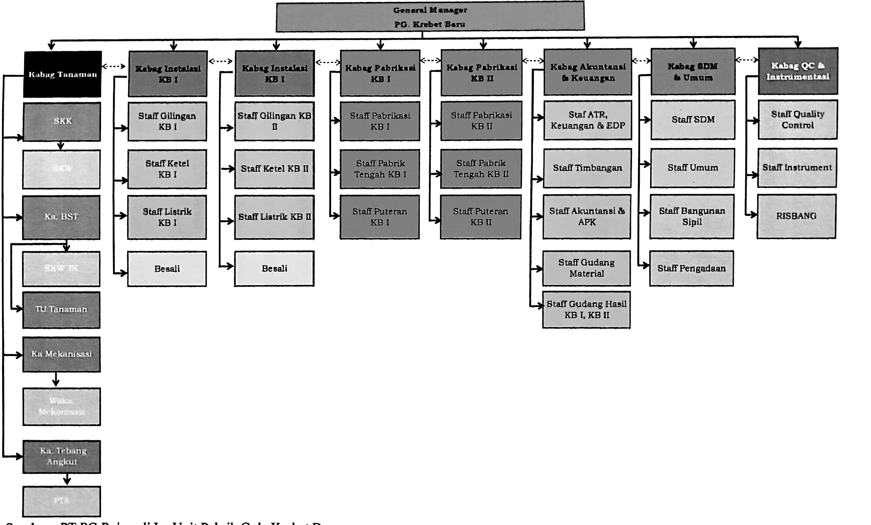

BAB II
PENYUSUNAN RENCANA KERJA DAN ANGGARAN PERUSAHAAN (RKAP)

  - Pengertian RKAP
Menurut Umar (2009:65) Rencana Kerja dan Anggaran Perusahaan (RKAP) merupakan suatu proses yang tidak pernah berakhir, apabila rencana telah ditetapkan maka dokumen mengenai perencanaan yang terkait harsu diimplementasikan. Karena perencanaan atau rencana kerja adalah pemilihan sekumpulan kegiatan dan pengambilan keputusan tentang apa yang harus dilakukan.
Menurut Adisaputro (2010:89) hasil proses perencanaan berupa daftar ketetapan tentang langkah tindakan pada masa depan menyangkut kegiatan apa, siapa pelaksananya. Dimana, kapan jadwalnya dan berapa sumber daya yang akan digunakan, serta rencana digunakan manajemen untuk pedoman pengarahan kegiatan dan juga sebagai titik tolak proses pengendalian. RKAP juga digunakan sebagai penentu harga pokok untuk satu period dan sebagai bentuk pengawasan terhadap biaya.
Menurut Gunawan Adisaputro yang dikutip oleh Seni Yulnani (2010), rencana kerja adalah hasil proses perencanaan berupa daftar ketetapan tentang langkah tindakan pada masa depan menyangkut kegiatan apa, siapa pelaksananya, di mana, kapan jadwalnya dan berapa sumber daya yang akan digunakan, serta berbagai keterangan mengenai tolak ukurnya, dalam rangka mencapai hasil. Rencana digunakan manajemen untuk pedoman pengarahan kegiatan dan juga sebagai titik tolak proses pengendalian. “Anggaran adalah (budget) merupakan rencana tertulis mengenai kegiatan suatu organisasi yang dinyatakan secara kuantitatif untuk jangka waktu tertentu dan umumnya dinyatakan dalam satuan uang, tetapi dapat juga dinyatakan dalam satuan barang/jasa.”(Nafarin, 2015:11).
  - Tujuan RKAP
Adapun tujuan dari penyusunan Rencana Kerja dan Anggaran di PT. PG Rajawali I Unit PG Krebet Baru sebagai berikut :
- Pengendali jalannya perusahaan
- Pedoman untuk menghindari penyimpangan
- Menyediakan standar untuk evaluasi kinerja
- Menyediakan informasi yang dapat digunakan untuk memperbaiki pembuatan keputusan
  - Dasar Penyusunan RKAP
Dasar penyusunan RKAP Pabrik Gula Krebet Baru adalah :
- Pedoman penyusunan RKAP dari Kantor Pusat PT. Rajawali Nusantara Indonesia (Persero)
- Angka dasar dari bagian tanaman
- Rincian dan anggaran biaya-biaya dari setiap bagian
Adapun biaya-biaya tersebut dikelompokkan berdasarkan nomer perkiraan, antara lain :
Tabel 2.1 Nomer Perkiraan Biaya 510-599
Nomor perkiraan | Keterangan
510 | Pimpinan dan Tata Usaha
511 - 512 | Tanaman
513 | Tebang Angkut
514 | Instalasi
515 | Pengolahan
599 | Quality Control (QC)

  - Prosedur Penyusunan RKAP
Adapun prosedur penyusunan RKAP PG Krebet Baru sebagai berikut :
- Menyusun Progonosa dengan memperhatikan sasaran yang telah ditetapkan
- Asumsi serta angka dasar menggunakan usulan asumsi dan target RKAP PT RNI (Persero) yang didasarkan pada trend angka 5 tahun terakhir
- Penyusunan RKAP
- Melakukan pembahasan RKAP
- Penyusunan RKAP hasil koreksi

Jadwal Penyusunan RKAP
PG Krebet Baru menyusun dan mentoring RKAP mulai bulan Agustus bersamaan dengan Memorandum sebagai surat balasan dari Direksi PT Rajawali Nusantara Indonesia (Persero).
Tabel 2.2 Jadwal Penyusunan RKAP
Uraian Kegiatan | PERIODE
Uraian Kegiatan | JULI | AGS | SEP | OKT

Penyusunan draft anak perusahaan

Pembahasan teknis draft RKAP dengan anak perusahaan

Penyampaian draft final RKAP anak perusahaan ke holding

Penyusunan draft RKAP konsolidasian

Pembahasan draft RKAP konsolidasian dengan direksi

Koreksi draft RKAP

Pembahasan draft RKAP konsolidasian dengan dewan komisaris

Finalisasi RKAP konsolidasian

Penyampaian RKAP final ke kementrian BUMN

Isi RKAP
Rencana Kerja dan Anggaran Perusahaan (RKAP) PG Krebet Baru berisi data – data sebagai berikut :
Asumsi Umum
Pertemuan Ekonomi
Inflaasi rata-rata
Tingkat suku bunga SPN 3 3 bulan
Nilai Tukar rata-rata (Rp.)
Bunga Modal Kerja
Bunga Modal Investasi
Asumsi Harga Komoditas Kelompok Industri Agro
Asumsi harga jual per kg komoditas
Asumsi Kenaikan Penjualan Kelompok Industri Non Agro
Farmasi (Pharos)
Alat Kesehatan (MRB)
Manufacture (RCM, RTS)
Trading (Nusindo, GIEB)
Asumsi Kenaikan Biaya
Biaya Pegawai
Biaya Administrasi & Umum
Total Beban Umum
Perbandingan Target RKAP 2019 Terhadap Prognosa 2018
Sasaran Keuangan
Sasaran Non Keuangan
Format Penyusunan RKAP
Program Kerja dan srategi
Analisis SWOT
RKAP Berbasis Resiko
Asumsi Trend 5 tahun
Posisi Keuangan
Laba Rugi
Rincian laba rugi
Produksi
Investasi
SDM
Arus Kas
Hal – hal yang perlu mendapatkan Perhatian Pemegang Saham
Format Tabel
Penjelasan Strategi (Strategi Korporasi, Strategi Fungsional)
Program Kegiatan
RKAP Berbasis Resiko (Potensi Resiko, Resiko Finansial, Resiko Bisnis,
Resiko Operasional)

- Pertanggungjawaban RKAP
Setiap akhir tahun RKAP PG Krebet Baru juga perlu di pertanggungjawabkan kepada direksi di Kantor Pusat PT Rajawali Nusantara Indonesia (Persero). Tentunya pertanggungjawaban ke masing masing bagian dan ada penilaian setiap Kabag maupun seksi. Direksi PT Rajawali Nusantara Indonesia (Persero) juga memberikan reward dan punishment kepada bagian – bagian. Reward bisa berupa kenaikan golongan ataupun uang sedangkan untuk punishment bisa berupa teguran dan tidak naik golongan.

BAB III
LAPORAN MANAJEMEN (LM)

  - Pengertian Laporan Manajemen (LM)
Laporan Manajemen (LM) adalah laporan yang menunjukkan pekerjaan yang dicapai setiap bulannya yang terdiri dari laporan mengenai manajemen, biaya, hutang piutang, produksi, laba rugi, pabrik, kemajuan pekerjaan (investasi), tenaga kerja, infrastuktur dan peralatan, pengiriman, dan kemajuan aplikasi capital expendetive.
Laporan manajemen dapat memberikan pemahaman secara mendalam tentang kondisi spesifik perusahaan tersebut. Laporan manajemen bisa memberikan informasi secara lebih spesifik dalam bentuk data keuntungan dan kerugian yang berasal dari setiap departemen, tim atau kelompok kerja, serta jenis proyek; data pencapaian (realization rate); dan data penggunaan (utilization rate).
Namun, di PG Krebet Baru Baru sendiri Laporan Manajemen (LM) tidak membuat melainkan dibuat langsung dari Direksi PT. Rajawali I.
  - Fungsi Laporan Manajemen
Laporan manajemen bersifat lebih spesifik yang bisa dipergunakan untuk
melakukan analisis secara lebih mendalam. Laporan manajemen juga bisa mengindikasikan adanya masalah pada salah satu tim, departemen, atau proyek sehingga pihak pimpinan atau manajemen perusahaan bisa segera membuat kebijakan atau keputusan untuk menyelesaikan permasalahan tersebut secepatnya.
Laporan manajemen adalah sebuah bukti nyata yang dapat dipergunakan dalam pengambilan keputusan bisnis. Pihak manajemen lebih membutuhkan laporan ini daripada laporan keuangan yang lebih bersifat kuantitatif. Penyusunan atau pembuatan laporan manajemen memang didasarkan pada laporan keuangan (data kuantitatif) sehingga realisasi kebijakan bisa dilakukan.

BAB IV
LAPORAN UMUM HARIAN (GAR)

Pengertian Laporan Umum Harian (GAR)
Laporan umum atau General Affair Report (GAR) adalah laporan yang menyajikan data berupa sumber daya manusia harian. Laporan tersebut menyebutkan antara lain mengenai Hari Kerja Operasional (HKO) yang meliputi pekerjaan yang dilakukannya dikebun mulai dari pembibitan sampai permanen hasil tanaman.
Laporan bidang umum pada umumnya berkisar tentang tenaga kerja yang ada di perusahaan, sejak dari latar belakang pendidikannya, formasi perbagian, hingga gaji atau upah rata rata karyawan setiap bulannya termasuk lembur, jaminan sosial, perawatan kesehatan dan jasa produksi.

Tujuan Laporan Harian Umum
Adapun tujuan dengan adanya Laporan Harian Umum ini dibuat setiap bulan sekali untuk melaporkan biaya karyawan yang telah dikeluarkan oleh unit PG setiap bulannya kepada Direksi, supaya dapat terpantau apa saja biaya yang dikeluarkan diatas anggaran supaya dapat di evaluasi efektif efisiensinya biaya.

Pengguna Laporan Harian Umum
Pengguna Laporan Harian Umum di PG Krebet Baru hanya pihak internal, dimana pihak internal adalah pihak yang terlibat langsung dalam berjalannya perusahaan. Biasanya Laporan Harian Umum dibuat oleh bagian SDM. Yang termasuk pihak internal atau pihak pengguna dari Laporan Manajemen adalah SDM, Unit dan Kantor Direksi.

Prosedur Penyusunan Laporan Harian

Membuat Laporan masing – masing bagian
Dikumpulkan ke bagian SDM
Output Laporan Manajemen
Bagian SDM merekap dan meringkas menjadi satu laporan

Bagan 4.2 Prosedur Penyusunan GAR
Adapun prosedur penyusunan GAR yang dilakukan bagian SDM PG Krebet Baru :
- Membuat Laporan Masing – Masing Bagian
Prosedur penyusunan Laporan Harian Umum dimulai dari masing – masing bagian atau sub menyusun laporan. Seperti laporan real iuran BPJSTK, BPJS Kesehatan, laporan obat karyawan, laporan realisasi gaji lembur dan lain – lain. Dan didasarkan realisasi gaji dan biaya karyawan di bulan tersebut.
- Dikumpulkan ke Bagian SDM
Setelah semua bagian membuat laporan dengan isi sebagaimana yang telah dijelaskan di atas. Setelah itu dikumpulkan ke bagian SDM. Dari laporan – laporan tiap bagian itulah SDM kemudian merekap dan meringkas menjadi 1 laporan.
- Laporan Harian Umum
PIC pembuat laporan berbeda – beda, sebelum membuat Laporan Manajemen masing – masing PIC mengumpulkan laporan ke PIC Laporan Harian Umum untuk dikompulir. Output dari laporan tiap bagian – bagian itulah yang kemudian diolah oleh bagian SDM menjadi 1 laporan yaitu Laporan GAR.

Isi Laporan Harian
Adapun data-data yang dilampirkan dalam Laporan Harian Umum PG Krebet Baru antara lain :
Tabel 4.2 Isi Laporan GAR
LAPORAN MANAJEMEN
SDM PG KREBET BARU
No. |  | Uraian
A |  | FORMASI KARYAWAN
 |  | Komisaris & Direksi
 |  | Karyawan Staf
 |  | Karyawan Non Staf
 |  | Karyawan PKWT
 |  | = KKWT I
 |  | = KKWAT II
 |  | = PHL DMG
 |  | = PHL LMG
B |  | GAJI DAN LEMBUR
 | 1 | GAJI
 |  | = KS
 |  | = KNS
 |  | = KKWT I
 |  | = KKWT II
 |  | = PHL DMG
 |  | = PHL LMG
 | 2 | Lembur
 |  | Upah
 |  | KNS
 |  | Lembur Rutin
 |  | Lembur Non Rutin
 |  | Jam
 |  | Lembur Rutin
 |  | Lembur Non Rutin
 | 3 | THR
 | 4 | Jamsostek b/ Perusahaan
 |  | BPJS JHT Ketenagakerjaan
 |  | BPJS Kesehatan
 |  | BPJS Pensiun
 |  | DPLK
 | 5 | Pensiun b/ Perusahaan
C |  | BENEFIT LAIN
 | 1 | Tunjangan Pendidikan
 | 2 | Jasa Produksi + Insentif
 | 3 | Pesangon
 | 4 | Pesangon Giling
 | 5 | Pakaian Dinas
 | 6 | Santunan Sosial
 | 7 | Biaya Kesehatan
 | 8 | Tunjangan Transport
 | 9 | Tunjangan Perumahan
 | 10 | Tunjangan Lain-lain
D |  | BIAYA PERJALANAN DINAS
E |  | BIAYA PELATIHAN

Waktu Penyusunan Laporan Harian
Penyusunan Laporan Harian Umum ini dibuat setiap bulan per tanggal 25 sampai 27 oleh bagian SDM.

Pertanggungjawaban Laporan Harian
Untuk pertanggungjawaban Laporan Harian Umum PG Krebet Baru itu sendiri kepada Kantor Direksi Surabaya.

BAB V
PENUTUP
- Kesimpulan
Praktik Kerja Lapangan (PKL) II ini dilaksanakan di PT. PG Rajawali I Unit PG Krebet Baru selama 6 minggu. Kegiatan Praktik Kerja Lapangan (PKL) dapat memberikan pelatihan (training) kepada mahasiswa agar mampu menyesuaikan diri dengan dunia kerja khususnya yang berkaitan dengan jurusan atau bidangnnya, serta membuka wawasan mengenai cara menggunakan sistem aplikasi komputer yang digunakan perusahaan.
Selain itu, kita juga dapat membedakan antara teori yang kami dapat selama dibangku kuliah dengan praktik kerja secara langsung yang ternyata jauh berbeda. Perbedaan ini, dikarenakan kebijakan dan manajemen setiap perusahaan berbeda-beda melihat situasi kondisi yang ada.
Setelah berdiskusi dan mencari data yang dilakukan penulis dalam Praktik Kerja Lapangan (PKL) di PG Krebet Baru diketahui dan didapatkan hasil sebagai berikut :
- Rencana Kerja Anggaran Perusahaan (RKAP) di PG Krebet Baru disusun oleh bagian Akuntansi dan Keuangan. RKAP disusun sebagai pedoman perusahaan yang berisi semua kegiatan perusahaan selama 1 (satu) tahun. Untuk pertanggungjawabannya RKAP sendiri ke Kantor Direksi.
- Laporan Harian Umum di PG Krebet Baru dibuat oleh bagian SDM dimulai dari setiap bagian membuat laporan kemudian dikumpulkan ke bagian SDM. Oleh bagian SDM direkap sehingga menjadi satu laporan yaitu GAR. GAR dibuat setiap bulan per tanggal 25 sampai 27. Laporan ini dibuat setiap bulan sekali bertujuan untuk melaporkan biaya karyawan yang telah dikeluarkan oleh unit PG setiap bulannya kepada Direksi, supaya dapat terpantau apa saja biaya yang dikeluarkan diatas anggaran supaya dapat di evaluasi efektif efisiensinya biaya.
- Pada PG Krebet Baru sendiri untuk LM tidak membuat melainkan dibuat langsung oleh direksi.

DAFTAR PUSTAKA

Adisaputro, Gunawan., Marwan Asri. 2016. Anggaran Perusahaan Buku 1 (Edisi
Kedua). Yogyakarta : BPFE-Yogyakarta.
Anonim.2019. Petunjuk Umum dan Teknis Praktek Kerja Lapangan II Program
Studi Akuntansi. Yogyakarta : Politeknik LPP.
Anonim. 2013. Struktur Organisasi dan Rincian Tugas PT Perkebunan Nusantara
X. Surabaya
Anonim. 2021. Rencana Kerja dan Anggaran Perusahaan (RKAP) PG.
Djombang Baru Tahun 2021
Gunawan, Adisaputro.2010. Rencana Kerja dan Anggaran Perusahaan. Edisi
Kedua. Yogyakarta
Mamduh M. Hanafi., Abdul Halim. 2016. Analisis Laporan Keuangan (Edisi
Kelima). Yogyakarta : UPP-STIM YKPN.
Mulyadi. 2015. Akuntansi Biaya (Edisi Kelima). Yogyakarta : STIE YKPN
Sinambela, Lijan Poltak. 2018. Manajemen Sumber Daya Manusia. Jakarta : PT.
BUMI AKSARA
https://www.kompasiana.com/sinaynf/563f2ccc3793734b074e92a1/betapa (diakses pada tanggal 28 Juli 2021)
https://cpssoft.com/blog/akuntansi/perbedaan-antara-laporan-keuangan-dan-laporan-manajemen/ (diakses pada tanggal 29 Juli 2021)

LAMPIRAN – LAMPIRAN

